В Управление Федеральной антимонопольной службы по Кабардино-Балкарской республике
Адрес: 360030 КБР, г.Нальчик, ул.Тарчокова, 18
Телефон/факс: 8(8662)40-95-83, Факс: 8(8662)40-92-82
E-mail: to07@fas.gov.ru

Заявитель: Индивидуальный предпринимательКуржиевАнзорХасанбиевич

Заказчик: ГОСУДАРСТВЕННОЕ КАЗЕННОЕ УЧРЕЖДЕНИЕ РОСТОВСКОЙ ОБЛАСТИ "ПРОТИВОПОЖАРНАЯ СЛУЖБА РОСТОВСКОЙ ОБЛАСТИ"
Место нахождения: Российская Федерация, 344002, Ростовская обл, Ростов-на-Дону г, УЛ МАКСИМА ГОРЬКОГО, 147
Почтовый адрес: Российская Федерация, 344002, Ростовская обл, Ростов-на-Дону г, УЛ МАКСИМА ГОРЬКОГО, 147
Телефон: 8-863-2674743
Электронная почта: zakupki.ppsro@yandex.ru
Ответственное должностное лицо: А. С.

Закупка № 0104300011321000002
Идентификационный код закупки (ИКЗ) 213070800706707080100100060014299243
Наименование объекта закупки: Работы строительные по строительству конструкций и плоскостных сооружений стадионов и прочих площадок для спортивных игр на открытом воздухе, таких как футбол, бейсбол, регби, легкая атлетика, автомобильные гонки, велосипедные гонки и скачки
Наименование и адрес электронной площадки: АО «Сбербанк-АСТ» http://www.sberbank-ast.ru

Жалоба на действия комиссии Заказчика при проведении закупки № 0104300011321000002

Моя Заявка № 28 была отклонена со следующим двумоснованием:
«на основании п.2 ч.4 ст.67 Закона 44-ФЗ
(на основании п.2 ч.4 ст.67 Закона 44-ФЗ (по п.6 «Камни бортовые БР 100.20.8» участник указывает: используются для отделения проезжей части внутриквартальных проездов от тротуаров и газонов. Согласно инструкции по заполнению заявки «Предоставляемые сведения должны быть достоверны, непротиворечивы и соответствовать требованиям государственных стандартов (в случае, если на конкретный вид продукции предусмотрен государственный стандарт)».Согласно ГОСТ 6665-91 камни марки БР 100.20.8 используются для отделения пешеходных дорожек и тротуаров от газонов.
По п.7 «Краска» участник указывает: пенообразующее вещество олифа комбинированная К-3. Согласно инструкции по заполнению заявки «Предоставляемые сведения должны быть достоверны, непротиворечивы и соответствовать требованиям государственных стандартов (в случае, если на конкретный вид продукции предусмотрен государственный стандарт)». Согласно ГОСТ 10503-71 пенообразующее вещество для марки М-15: олифа комбинированная К-3, К-5, К-2.)»
Считаем отклонение заявки необоснованным по следующим причинам:
Относительно первой причины отклонения:
Техническим заданием установлено следующее:
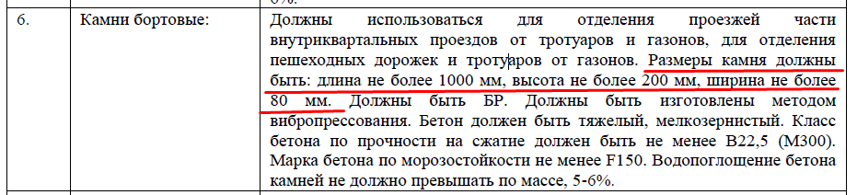

Документация не содержит требований о соответствии бортовых камней ГОСТ 6665-91.
Техническое задание не предполагает использование какого-либо другого бортового камня по ГОСТ 6665-91 кроме БР 100.20.8, т.к. ширина ограничена 80 мм, соответственно, применить какой-либо другой бортовой камень, исходя из требований Заказчика, не представляется возможным.
Исходя из того что Заказчик требует указать характеристики единственного типа бортового камня, в данном случае, указанные Заказчиком в техническом задании характеристики «Должны использоваться для отделения проезжей̆ части внутриквартальных проездов от тротуаров и газонов, для отделения пешеходных дорожек и тротуаров от газонов» НЕ МОГУТ считаться взаимоисключающими, соответственно, положение инструкции «В случае указания заказчиком нескольких взаимоисключающих характеристик, значений показателя товара участник закупки обязан выбрать и указать конкретную характеристику, значение показателя товара, если такие характеристики, значения показателя товара перечисляются через запятую или точку с запятой» не применяется.
Подобными описаниями требований Заказчик вводит в заблуждение Участников для формального отклонения.
Кроме того, согласно Описанию объекта закупки: Подрядчик обязан выполнить работы, являющиеся объектом закупки, в сроки, объеме и качестве, которые определены проектной документацией, действующими нормативными документами (СНиП, ГОСТ, и др.), требованиями документации об электронном аукционе и проектом государственного контракта.»
Поэтому, требовать соответствия требованиям ГОСТ, Заказчик не имеет права. Участник считает, что рассматривается товар, описание которого сформировано из характеристик на основании потребностей Заказчика, например, по ТУ (техническим условиям).
Кроме того, место использования данного товара подчинено требованиям Заказчика – он установил однозначным образом, что желает использовать камни с шириной не более 80 мм (что, по сути, соответствует ТОЛЬКО БР 100.20.8) для отделения проезжей̆ части внутриквартальных проездов от тротуаров и газонов, соответственно, Участник вынужден с этим согласиться.
Кроме того, сметой предусмотрен данный товар:
Файл: СКВЕР Ветеранов - Базисно-индексный метод1
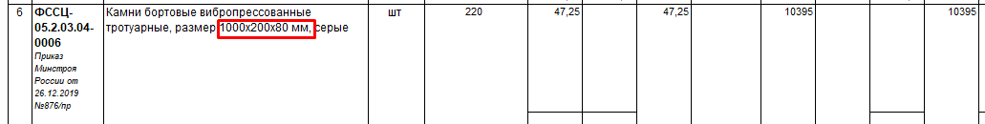
Файл: Адыгейская,6 п - Базисно-индексный метод1
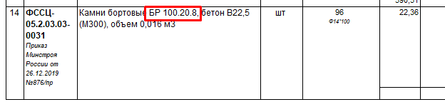
Файл: Адыгейская,4 - Базисно-индексный метод1
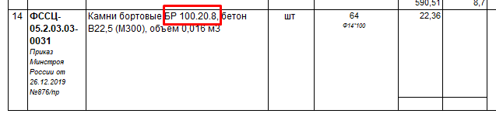
Файл: Адыгейская,2 - Базисно-индексный метод1
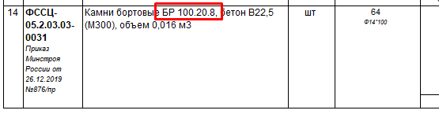
Т.е. каким образом Заказчик предлагает ИСКЛЮЧИТЬ БР 100.20.8 из используемых материалов, посредством какого-то выбора вариантов предназначения бортового камня, непонятно.

Относительно второй причины отклонения
Во-первых, в обосновании отклонения заявки Заказчик ссылается на ГОСТ 10503-71, который НЕ ПРЕДУСМАТРИВАЕТ МАРОК КРАСКИ, какие он установил в техническом задании
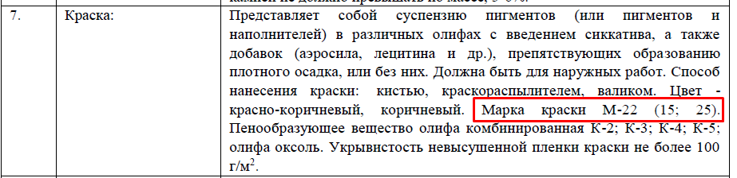
ГОСТ 10503-71. Краски масляные, готовые к применению. Технические условия (с Изменениями N 2-6) устанавливает следующие марки краски:
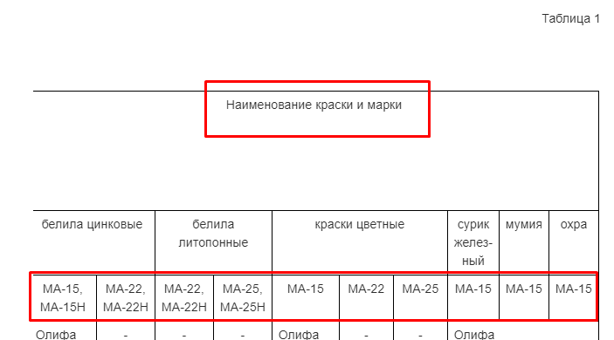
В наименовании марок присутствует буква А!
Кроме того, Документация НЕ СОДЕРЖИТ требований о соответствии ГОСТ 10503-71. Документация содержит следующее:
«2) Описание объекта закупки: Подрядчик обязан выполнить работы, являющиеся объектом закупки, в сроки, объеме и качестве, которые определены проектной документацией, действующими нормативными документами (СНиП, ГОСТ, и др.), требованиями документации об электронном аукционе и проектом государственного контракта.»
Поэтому, требовать соответствия требованиям ГОСТ, Заказчик не имеет права. Участник считает, что рассматривается товар, описание которого сформировано из характеристик на основании потребностей Заказчика, например, по ТУ (техническим условиям).

Во-вторых, о каком «пенообразующем веществе» (!) идёт речь?! Даже если рассматривать товар с допущением о соответствии ГОСТ 10503-71, там ОТСУТСТВУЕТ такая характеристика краски! Что ещё раз говорит, что данный товар не соотносится с ГОСТ 10503-71.
Даже если сделать ЕЩЁ одно допущение, и предположить, что Заказчик имел в виду плёнкообразующее вещество, то предложенный вариант полностью соответствует требованию ГОСТ:
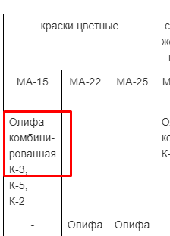

Олифа комбинированная К-3 – является самостоятельной олифой в соответствии с техническими условиями на данный вид продукции:
https://www.infrahim.ru/products/1705/
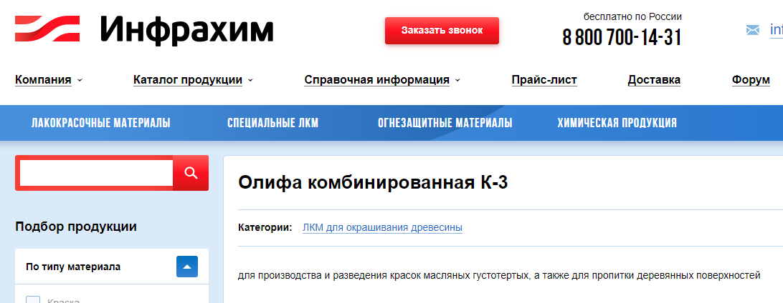

В соответствии с требованием инструкции Заказчика: «В случае указания заказчиком нескольких взаимоисключающих характеристик, значений показателя товара участник закупки обязан выбрать и указать конкретную характеристику, значение показателя товара, если такие характеристики, значения показателя товара перечисляются через запятую или точку с запятой.» Что и было сделано участником закупки – выбрана одна из предложенных Заказчиком олиф:
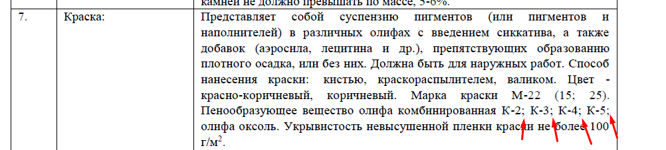
Таким образом, заявка полностью соответствует требованиям документации.

Следуя логике Заказчика, две допущенные заявкиВОБЯЗАТЕЛЬНОМ ПОРЯДКЕ должны быть отклонены, т.к. НИ ПО МАРКЕ, НИ ПО ПОПОКАЗАТЕЛЮ«ПЕНООБРАЗУЮЩЕЕ ВЕЩЕСТВО», не соответствуют требованиям ГОСТ 10503.

На основании вышеизложенного прошу комиссию УФАС:
- Рассмотреть настоящую жалобу по существу;
- Признать Заказчика нарушившим Федеральный закон № 44-ФЗ;
- Обязать Заказчика допустить заявку к участию в торгах.

Приложения:

- Свидетельство о гос. регистрации физ. лица в качестве индивидуального предпринимателя на 1 л.

ИП Куржиев А.Х.
Подписано электронной подписью

